实验目的
- 掌握磁盘的初始化、分区、格式化与驱动器挂载方法
- 理解挂载点与驱动器号的区别及适用场景
- 掌握使用 Windows Server 创建软件 RAID 0、RAID 1 与 RAID 5 的基本流程
- 理解不同 RAID 类型在性能与容错方面的差异

- 实验拓扑
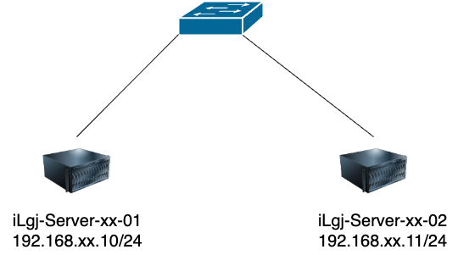

- 图中xx为学号

实验拓扑
按如上拓扑图部署好实验环境，在物理机 的vmware workstation中安装两台虚拟机iLgj-Server-xx-01 和 iLgj-Server-xx-02，具体要求见下表
机器名 | 系统版本 | 内存 | 硬盘 | CPU
iLgj-Server-xx-01 | Win2016 | 2G | 50G | 1核
iLgj-Server-xx-02 | Win2016 | 2G | 50G | 1核

四、网络配置
机器名 | IP | 子网掩码 | 网关 | DNS
iLgj-Server-xx-01 | 192.168.xx.10 | 255.255.255.0
iLgj-Server-xx-02 | 192.168.xx.11 | 255.255.255.0

五、实验需求
- 在 iLgj-Server-xx-01 中额外添加 5 块虚拟硬盘（每块 5 GB ）。
- 在 iLgj-Server-xx-02 中额外添加 3 块虚拟硬盘（每块 10 GB ）。
- 在 iLgj-Server-xx-01 中将其中一块磁盘进行“新建简单卷”操作，完成分区并格式化为 NTFS 文件系统，并将配置结果截图。
将该分区挂载为 C:\DataVolumexx 文件夹（不分配盘符），并将挂载结果截图。
- 在 iLgj-Server-xx-01 中使用两块磁盘创建 RAID 0（带区卷），并完成格式化，截图显示卷类型与状态。
- 在RAID 0 卷上新建一个测试文件RAID0Test,并截图显示访问结果。
- 将任意 RAID 0卷中的一块磁盘设为脱机，观察 RAID 0 卷状态变化并截图记录。
- 在 iLgj-Server-xx-01 中使用两块磁盘创建 RAID 1（镜像卷），并完成格式化，截图显示卷类型与状态。
- 在RAID 1 卷上新建一个测试文件RAID1Test,并截图显示访问结果。
- 将RAID 1卷中的第一块磁盘设为脱机，观察 RAID 1卷状态变化并截图记录。
- 在 iLgj-Server-xx-02 中使用三块磁盘创建 RAID 5（带奇偶校验的卷），并完成格式化，截图显示卷类型与状态。
- 在RAID 5 卷上新建一个测试文件RAID5Test,并截图显示访问结果。
- 将RAID 5卷中的第二块磁盘设为脱机，观察 RAID 5卷状态变化并截图记录。

六、实验总结
- RAID 0、RAID 1 和 RAID 5 分别适用于什么类型的业务场景？
RAID 0（带区卷）：
优点：性能高，读写速度快
缺点：没有冗余，任何一块磁盘损坏都会导致数据全部丢失
适用场景：对速度要求高但数据不重要的场合，例如图像渲染、缓存目录、临时文件目录等。
RAID 1（镜像卷）：
优点：数据冗余，一块磁盘损坏不会影响数据；读取速度略提升
缺点：存储利用率低（50%）
适用场景：关键业务数据、操作系统分区、小型数据库等对安全性要求高的环境。
RAID 5（带奇偶校验的卷）：
优点：兼顾安全性与存储效率，可以容忍一块磁盘故障
缺点：写入性能较低；至少需要三块磁盘
适用场景：中大型文件服务器、数据库系统、虚拟化平台等对容错和容量平衡有要求的环境。

- RAID 的冗余机制是如何工作的？
RAID 的冗余机制主要通过数据镜像或奇偶校验来实现：
RAID 1 通过将每份数据写入两个磁盘，形成完全镜像，任何一个磁盘损坏，另一块仍可继续提供服务。
RAID 5 采用条带化 + 奇偶校验方式，将数据和奇偶校验信息分布在所有磁盘上。当任意一块磁盘损坏时，可通过剩余数据和校验信息自动重建数据。

- Windows Server 的软件 RAID 是否具备热插拔或自动重建功能？
热插拔功能取决于硬件支持：Windows 软件 RAID 本身支持磁盘离线后重新上线，但是否能“热插”要看主机硬件是否支持热插拔。
自动重建功能有限：Windows Server 的软件 RAID 不如硬件 RAID 智能，一般不会自动重建，需要管理员在“磁盘管理”中手动添加磁盘并开始同步或重建过程。
➤ 推荐在生产环境中使用专业 RAID 控制器来实现真正意义上的热插拔与自动修复功能。

- 卷挂载到空文件夹与传统盘符有什么区别？实际使用中各有哪些优劣？
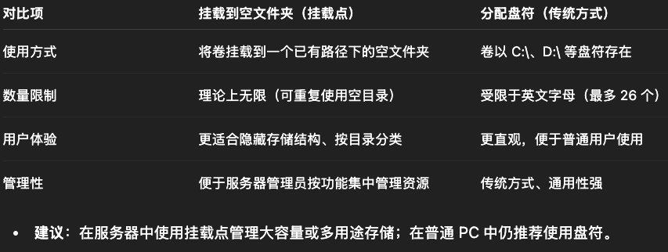

- 如果某个 RAID 卷出现故障，应当如何处理与修复？
处理步骤如下：
确认故障类型：通过“磁盘管理”或“事件查看器”确认是某块磁盘离线、损坏还是控制器故障。
对于 RAID 1/5：
可在磁盘管理中查看卷状态（如“故障冗余”）。
更换故障磁盘（确保大小一致），将新磁盘设为“动态磁盘”。
在故障卷上右键选择“修复卷”或“添加镜像”启动重建过程。
重建期间：
保持系统稳定，避免强制重启或高负载操作。
对于RAID 0：
无冗余，单盘故障即整卷不可用，只能恢复备份。
注意：软件 RAID 故障恢复依赖管理员手动干预，因此建议搭配备份系统使用。

补充：
1. 带区卷（Striped Volume）

Windows 中通过“磁盘管理”创建的“带区卷”会将数据按块分布写入多个磁盘（数据分条）。
优点：提高读写性能
缺点：无容错能力，任一磁盘故障都会导致整个卷的数据丢失。
➤ 对应 RAID 0

2. 跨区卷（Spanned Volume）
将多个磁盘（或磁盘未分配空间）首尾拼接成一个大的逻辑卷。
数据顺序写入：先写满第一个磁盘，再写第二个……
优点：扩展简单，可以临时解决磁盘空间不足问题
缺点：无性能提升、无冗余保护，任一磁盘故障同样会导致整个卷失效。
➤ 不属于 RAID，尤其不是 RAID 0

